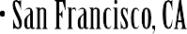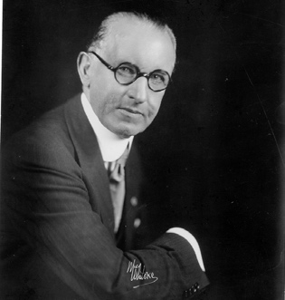

Stuart Morrow
El Hombre que organizo Soroptimist

Cuando vemos el pasado, en 1921 el inicio de Soroptimist, mucha gente se sorprende que una organización de mujeres, incluya a un hombre en su historia de origen.
SOROPTIMIST Bright Past, Brilliant Future
Stuart Morrow fue el hombre Soroptimist que ayudó a impulsar la formación de los primeros Clubes.

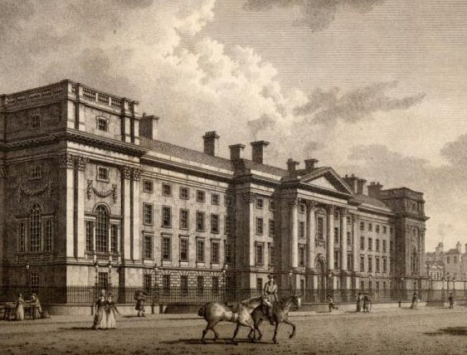

Primeros Años de Vida

William Stuart Morrow, nació en Dublín, Irlanda.
- Emigró a California en
- en l885.
- Formó parte del Club Rotario de San Francisco desde 1908, su profesión registrada era Agente de Cobros.
- Regresó a Dublín después de la disolución de su negocio.

SOROPTIMIST

Morrow se graduó de Trinity
College en Dublín, Irlanda
Pasado Luminoso, Brillante Futuro

Ser Rotario era una gran parte de la vida del Sr. Morrow antes de que existiera Soroptimist. Según Rotario Internacional el Club de San Francisco era solamente el 2do Club Rotario que se había formado. El primer Club Rotario fue el Club de Chicago que se formó en 1905.

No hemos podido encontrar mucha información sobre cuál fue el motivo que lo trajo a California o porque su negocio eventualmente fracasó. A pesar de que su clasificación
en el Club Rotario estaba registrada como Agente de Cobros, Morrow, también era conocido como abogado.

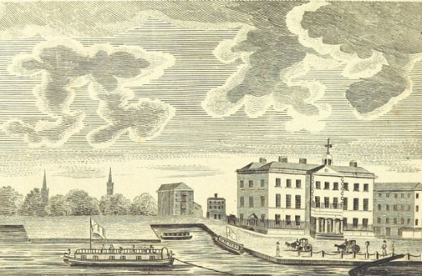
Pasado Luminoso, Brillante Futuro
Pasado Luminoso, Brillante Futuro

SOROPTIMIST
Grand Canal Hotel en Dublín where the club meetings were originally held.
El Club Rotario de Dublín se formó el 11 de febrero de 1911, ocupó el puesto de Secretario Organizador

Iniciando Club Rotario en Dublín

El Club Rotario de Dublín que Stuart Morrow ayudó a fundar, fue el primer Club Rotario establecido en el extranjero. A Él se le da crédito por haber ayudado al Club Rotario convertirse en una organización internacional.

Los registros, afirman que a Stuart Morrow se le pagó la cantidad de 9 Guineas por su trabajo (una guinea era equivalente a una libra y un chelín).

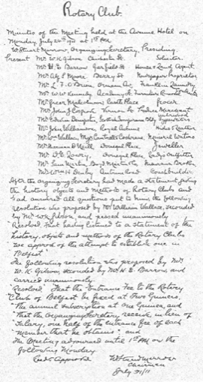
Pasado Luminoso, Brillante Futuro
SOROPTIMIST
Minutes from the Belfast Club’s first meeting.
Después se convirtió en un organizador de Clubes Rotarios con un sueldo.
Organizó clubes en Belfast, Glasgow, Edimburgo, Manchester, Liverpool y Birmingham
Propagando Clubes Rotarios

Roger Levy grabó un discurso hecho por Stuart Morrow en Glasgow “Las dos caracteristicas esenciales de un Club Rotario son: Primero, que la membresía debe
de estar limitado a un representante de cada profesión o negocio y en Segundo,
que el principal objeto del club debe de ser la promoción de los intereses comerciales
de los socios. “Estas características eventualmente se convirtieron parte de los
primeros Clubes Soroptimist.

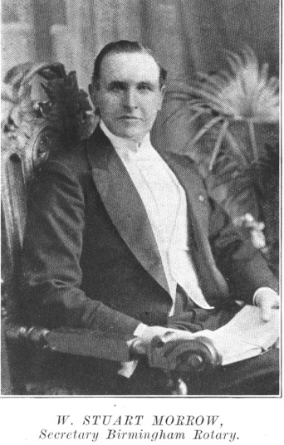
Pasado Luminoso, Brillante Futuro
Morrow mientras trabajaba en Birmingham
SOROPTIMIST
- No todos los clubes estaban de acuerdo con las reglas. A los Clubes Británicos no les parecía dirigirse por su primer nombre.
- Lo que ganaba Morrow por organizar clubes se les hacía mucho.
- Eventualmente lo liquidaron y dejó de ser organizador y no le permitieron tener nada que ver con sus clubes.
Desavenencias con Rotario

Solo una fuente menciona esto, pero, el Historiador de los clubes Rotario, William J. Mountin dijo que “el perdió el apoyo de los socios de los clubes cuando se dieron cuenta que vendida por una guinea la membresía a los clubes”

Este modelo de organización de club, con un enfoque principal para Morrow
en el dinero, daría color a su carrera de organizador de clubes y lo seguiría cuando
organizaba clubes Soroptimist en el futuro.

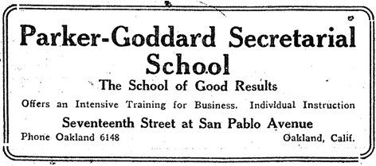
Pasado Luminoso, Brillante Futuro
SOROPTIMIST
Debido a su encuentro con Goddard, Morrow comenzó a hablar con mujeres de negocios en el área sobre unirse a un club de servicio.
Primavera 1921 se acercó a los dueños de Parker-Goddard Secretarial School buscando formar un nuevo club.
•
- Morrow regresó a California
- Posiblemente continúa organizando Clubes
Seguir Organizando

No hay registros reales sobre cuando Stuart Morrow dejó los Clubes Rotario Europeos, y esto hace difícil decir si seguía organizando clubes o qué tipo de clubes eran – tal vez Club Rotarios o nuevos clubes Optimist. La tradición Soroptimist dice que estaba en el proceso de organizar un club cuando visitó la Goddard-Parker Secretarial School en Oakland, CA. esperando encontrar miembros masculinos potenciales. Una conversación con una de las socias, Adelaide Goddard fue quien le dió la idea de un club de mujeres similar al Club de los Rotarios.

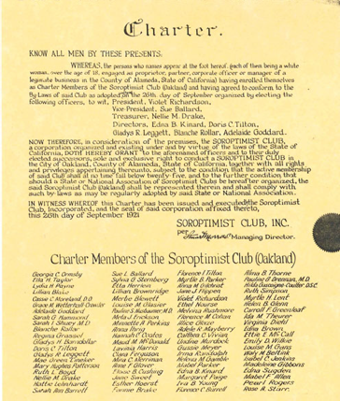
Pasado Luminoso, Brillante Futuro
Alameda County Charter 1921

SOROPTIMIST
En Octubre, 1921: 80 mujeres firmaron la Acta Constitutiva del primer Club Soroptimist en Alameda County (Oakland, CA.) y él se convirtió en Director General.
Nace Soroptimist

Con toda su experiencia como organizador Morrow pudo comenzar este nuevo club de mujeres. El todavía estaba ligado con el Club Rotario, así como la Cámara de Comercio,
que le ayudó a encontrar posibles socias entre mujeres profesionales y de
negocios en la comunidad.

Morrow también tuvo el cuidado de manejar el lado empresarial de la organización e incorporó el Club Soroptimist de tal manera que él era el dueño de los derechos de la organización.

Gladys Barndollar, en particular, asistió a las primeras juntas, y uso sus conexiones que tenia de su negocio de imprenta, para ayudar a reunir a las 80 mujeres que fundaron el primer club Soroptimist.

Estas primeras Soroptimists estaban limitadas por una de las condiciones de Morrow
lo cual era muy común en esos tiempos: socias tenían que ser mujeres blancas.
Esto fué algo que cambió tan pronto Suart Morrow dejó la organización. Los clubes internacionales era una prioridad para una posible socia, Violet Richardson, quien se negó a formar parte del Nuevo club, hasta que ella obtuvo la promesa de Morrow de que habría clubes internacionales.

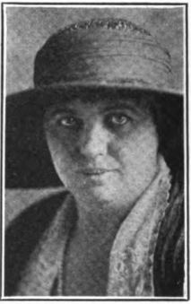
Pasado Luminoso, Brillante Futuro
SOROPTIMIST
Oda Falconer, uno de los presidentes de Soroptimist encargado de dirigir Soroptimist mientras Morrow se fue para organizar más clubes.
- Fundó los Clubes de San Francisco y Los Angeles en
1922.
- Contrató a Helena Gamble para organizar más clubes en California y después viajó al Este de Estados Unidos.
- En 1922 fundó el Club Soroptimist Washington D.C. y
- En l923, el Club Soroptimist Nueva York,
California y mas allá

Morrow fundó Clubes en San Francisco y Los Ángeles, dejó a Fanny McGee
Williams, Oda Falconer y a Violet Richardson Ward, las tres primeras presidentes
a cargo de Soroptimist en California. Contrató a Helena Gamble del Club Condado de Alameda para organizar más clubes en California. Después Morrow viajó al
Este de Estados Unidos para establecer más clubes antes de dirigirse a Europa.

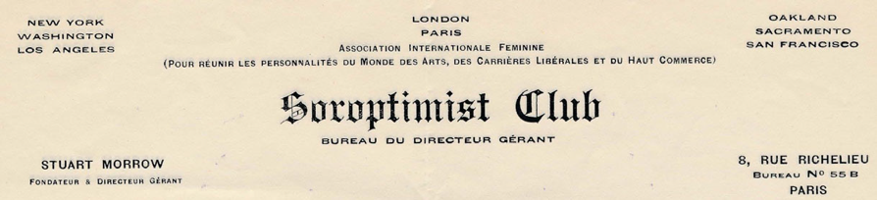
Pasado Luminoso, Brillante Futuro
SOROPTIMIST
Membrete de Morrow mientras trabajaba en París.
- Fundó el Club de Londres, en Febrero, de 1924.

- Tuvo dificultades empezando el Club en Paris, pero lo logró en Octubre, 1924.
Estableciendo Clubes Internacionales

Morrow cumplió la promesa que le hizo a Violet Richardson y se dirigió a Europa para establecer clubes allá. El primer club internacional fué el de Londres que se fundó en febrero, 1924.

Cuando Morrow fué a Paris en l924, las mujeres no tenían aún el derecho al voto.
En una carta a Helena Gamble le explico que a muchas mujeres solteras no se les
permitía salir sin chaperón y que no había muchas mujeres profesionales que pudieran unirse a un club como este. El le pidió a Helena y a otras Soroptimists que le mandaran
los nombres de contactos que pudieran ayudar a que más mujeres se unieran.

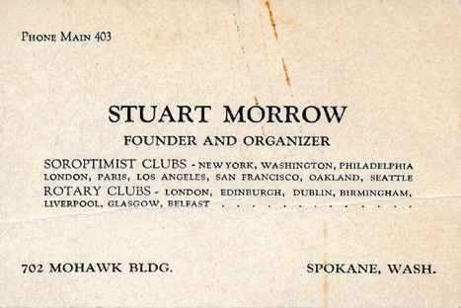

Regresando a los Estados Unidos

Morrow estableció clubes en

- Philadelphia, abril 1925
- Seattle, octubre 1925
- Spokane, febrero 1926
- Kansas City, mayo 1926
- Detroit, Septiembre1926
- Houston, mayo 1927
El contrató mujeres para que organizaran clubes cerca de estas ciudades.
SOROPTIMIST

Tarjeta de visita de Stuart Morrow de mientras organizaba Soroptimist en Spokane.

Pasado Luminoso, Brillante Futuro

Helena Gamble fue la primera mujer que Morrow otorgo un cargo en la organización
de clubes. Cuando regresó a los Estados Unidos después de fundar el Club de Paris,
viajó por diferentes estados fundando más clubes y encontrando más mujeres que estuvieran interesadas en convertirse en organizadoras de clubes. Generalmente él iniciaba el trabajo y después dejaba a una organizadora para que terminara
de fundar el club.

Morrow contrató a Clara Davis para que fundara el club de Vancouver; la secretaria
de Morrow, Alva O’Brien ayudó a establecer los clubes de Detroit y Spokane. Lech R,
Thies, organizó el Club de Seattle.

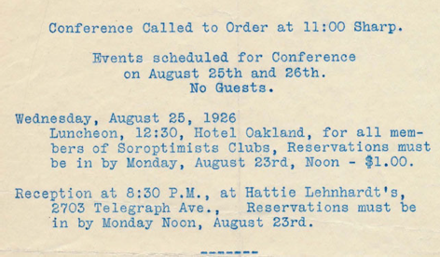
Agenda de la Conferencia Soroptimista de 1926
Pasado Luminoso, Brillante Futuro
SOROPTIMIST
- En 1926 los clubes de la Costa Oeste se reunieron en Oakland Ca. para discutir si ya era el tiempo correcto para convertirse en organización Internacional. Muchas sentían que no podían seguir adelante hasta que no tuvieran los Derechos de Soroptimist.
- Violet Richardson sugirió que si se le ofrecía un arreglo financiero a Morrow seguramente él les daría los Derechos de la Organizacion.
Poniendo los Clubes en manos de Mujeres

Cada vez que se fundaba un club, Morrow era enfático que eran independientes,
y que los clubes solamente podrían determinar cuándo se convertirían en una
organización internacional. Stuart Morrow no pudo asistir a la junta en 1926 y le
pidió a Violet Richardson que lo representara en la junta. El hecho de que Morrow
no asistiera molestó mucho a gran parte de las mujeres porque no pudieron hablar
con él y hacerle preguntas sobre su trabajo.

Muchas de ellas sentían que no entendían que se necesitaba para convertirse en organización internacional, y se sentían impedidas a tomar decisiones importantes
sin la presencia del Sr. Morrow. Esto llevó a unas discusiones entre las socias
de que era muy importante obtener los Derechos de la organización de Morrow,
pues El había hecho del conocimiento que estaba abierto a esto en
conversaciones anteriores.

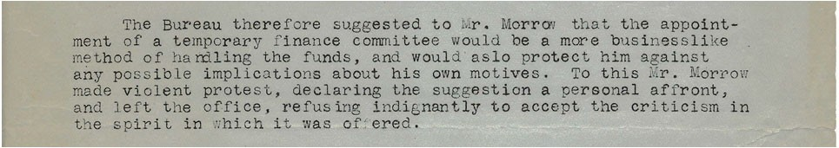
Pasado Luminoso, Brillante Futuro
SOROPTIMIST

Carta del Better Business Bureau en 1921 sobre su interacción con Morrow.
De acuerdo a las minutas de la Conferencia de l926, algunas socias pensaban que Morrow estaba cobrando demasiado por organizar nuevos clubes.
Posteriormente Helena Gamble Presidente de Federación, comentó que “cuando Morrow acordó con las tres Presidentes Soroptimist, organizar más clubes en 1923, había ganado demasiado dinero”.
Como manejo Morrow el dinero

La relación complicada que Morrow tenía con el lado monetario en la organización de clubes lo siguió a Soroptimist. Los reclamos en l926, eran similares a los que
Clubes Rotarios hicieron en el extranjero muchos años antes, que fue el motivo porque terminaron su relación de negocios con él.

Correspondencia entre Helena Gamble y el Sr. Morrow también mostraba que ella lo cuestionaba sobre porque él recibía dinero por clubes que otra gente estaba
organizando. El le dijo que él tenía que pagar mucho dinero de sus “fondos personales”
y que era necesario para que todo quedara balanceado.

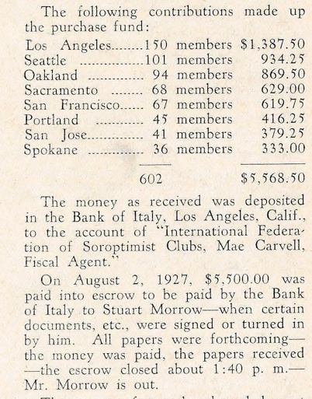
1927, el boletín informativo Seattle Soroptimist muestra cuánto dinero juntaron los clubes para obtener los derechos de Morrow

Pasado Luminoso, Brillante Futuro
SOROPTIMIST
Se formó un comité para determinar cuál sería el precio de Morrow, para que cediera los derechos organizacionales.
Después de negociar él acordó vender en $5,500.00 dlls los derechos.
En la Conferencia de 1927, se llegó a un acuerdo y cedió los Derechos de Sorooptimist.
El Acuerdo Morrow
“ El señor Morrow queda fuera”
fuera”

La junta de 1926 había puesto sobre la mesa, la posibilidad de comprarle a Morrow los derechos de la organización. Las negociaciones empezaron y una junta más se agendó
para 1927 en San Francisco para llegar a un acuerdo y obtener los derechos de la organización que El tenia . Morrow se mantuvo firme en recibir una compensación adecuada. El señaló “Yo he dedicado los últimos 6 años de mi tiempo, exclusivamente
en la fundación del Club Soroptimist, y a la organización y desarrollo de sus varias ramas
en los Estados Unidos, Canadá, Inglaterra y Francia, y este trabajo solo proporcionó los gastos de vida y viaje, y aparte de eso no puedo ni siquiera mostrar un dólar por esos 6 años de trabajo.

Los siguientes clubes, Oakland-Berkeley, Sacramento, San José, San Francisco, Los Ángeles, Seattle, Portland y Spokane, con un total de 602 socias, se comprometieron todas ellas a hacer el pago de $5,500.00 dólares al Sr. Morrow en agosto 2, 1927.

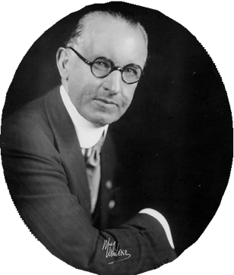
Pasado Luminoso, Brillante Futuro
SOROPTIMIST
Decidi enfocarme en calidad no cantidad. Sin embargo nunca dejar un club sin antes estar seguro de dejarlo con una base permanente, sin importar el tiempo que se llevaba y lo inadecuados que fueron los rendimientos financieros. Primero me enfoqué en las ciudades importantes del mundo y no limitar mis actividades de andar de estado en estado. El prestigio que tiene el Club Soroptimist lo pone a la vanguardia de cualquier organización de mujeres.
Morrow en cómo organizar nuevos

La filosofía del Sr. Morrow en cómo construir nuevos clubes.

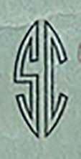
El legado de Stuart Morrow

Se desconoce mucho sobre la vida de Morrrow después de que se separó de Soroptimist. El siguió viviendo en California murió en l942 a la edad de 87 años.
Original de 1921
Logotipo de Soroptimist

Stuart Morrow ayudó hacer Rotario una organización internacional, así como también estableciendo Soroptimist, organizando los primeros clubes.
Pasado Luminoso, Brillante Futuro

SOROPTIMIST

Muchos cambios positivos vinieron a Soroptimist después de la separación de Stuart Morrow: Dos Federaciones, una en Norte América, y una en Europa, se establecieron en l928, así como Soroptimist Internacional.

El primer club fundado en Norte América después de que Morrow vendió sus derechos, es el Club Soroptimist de Berkeley y fue el primer club que recibió su Acta Constitutiva sin hacer mención de raza como requisito para ser socia.

Las socias tomaron los deberes de la organización de nuevos clubes, incluyendo Blanche Edgar, de Sacramento quien ayudó a organizar 103 clubes por todo el mundo, y Martha Servis, de Filadelfia, quien también sirvió como la primera secretaria ejecutiva de Federación., Ahora con 5 Federaciones por todo el mundo, Soroptimist prospera
mientras sus socias buscan y trabajan por un mundo mejor para mujeres y niñas.

SOROPTIMIST Bright Past, Brilliant Future

Pasado Luminoso
Brillante Futuro

